考前复习 巧旋转

知识简单梳理
图形的旋转及其有关概念：包括旋转、旋转中心、旋转角．
图形旋转的有关性质：对应点到旋转中心的距离相等，对应点与旋转中心所连线段的夹角等于旋转角，旋转前、后的图形全等．
通过不同形式的旋转，设计图案．
中心对称及其有关概念：中心对称、对称中心、关于中心的对称点；关于中心对称的两个图形．
中心对称的性质：对称点所连线段都经过对称中心，而且被对称中心所平分；关于中心对称的两个图形是全等图形．
中心对称图形：概念及性质,包括中心对称图形、对称中心．
关于原点对称的点的坐标：两个点关于原点对称时，它们的坐标符号都相反，即点P（x，y）关于原点的对称点为P′（-x，-y）．

重点难点例析
下面通过典型例题,为同学们一一解析本章涉及的重难点问题.

1.图形旋转相关概念
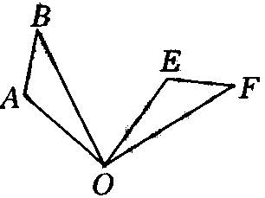
例1．如图，如果把钟表的指针看做三角形OAB，它绕O点按顺时针方向旋转得到△OEF，在这个旋转过程中：
（1）旋转中心是什么？旋转角是什么？
（2）经过旋转，点A、B分别移动到什么位置？
解：（1）旋转中心是O，∠AOE、∠BOF等都是旋转角．
（2）经过旋转，点A和点B分别移动到点E和点F的位置．
例2．如图，四边形ABCD、四边形EFGH都是边长为1的正方形．
（1）这个图案可以看做是哪个“基本图案”通过旋转得到的？
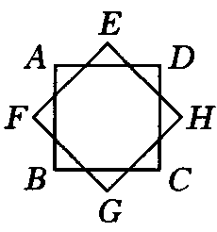
（2）旋转中心是什么？经过旋转，点A、B、C、D分别移到什么位置？
解:（1）可以看做是由正方形ABCD的基本图案通过旋转而得到的．（也可以将四边形EFGH看作基本图案）
（2）正方形对角线的交点即为旋转中心.点A、点B、点C、点D分别移到点E、点F、点G、点H的位置上．

2．图形的旋转的基本性质及其应用．

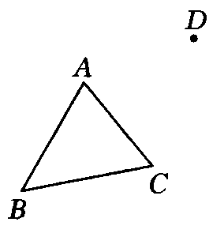
例3．如图，△ABC绕C点旋转后，顶点A的对应点为点D，试确定顶点B对应点的位置，以及旋转后的三角形．
分析：绕C点旋转，A点的对应点是D点，那么旋转角就是∠ACD，根据对应点与旋转中心所连线段的夹角等于旋转角，即∠BCB′=ACD，又由对应点到旋转中心的距离相等，即CB=CB′，就可确定B′的位置，如图所示．
解：（1）连结CD
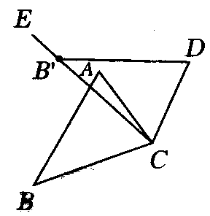
（2）以CB为一边作∠BCE，使得∠BCE=∠ACD
（3）在射线CE上截取CB′=CB
则B′即为所求的B的对应点．
（4）连结DB′
则△DB′C就是△ABC绕C点旋转后的图形．
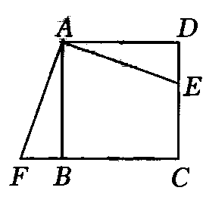
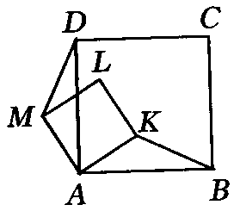
例4．如图，K是正方形ABCD内一点，以AK为一边作正方形AKLM，使L、M在AK的同旁，连接BK和DM，试用旋转的思想说明线段BK与DM的关系．
分析：要用旋转的思想说明就是要用旋转中心、旋转角、对应点的知识来说明．
解：∵四边形ABCD、四边形AKLM是正方形
∴AB=AD，AK=AM，且∠BAD=∠KAM为旋转角且为90°
∴△ADM是以A为旋转中心，∠BAD为旋转角由△ABK旋转而成的
∴BK=DM

3．用旋转的有关知识画图．

例5．如图，已知AD是△ABC的中线，画出以点D为对称中心，与△ABD成中心对称的三角形．
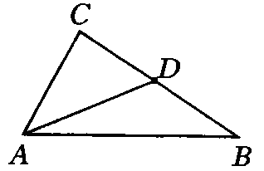
分析：因为D是对称中心且AD是△ABC的中线，所以C、B为一对的对应点，因此，只要再画出A关于D的对应点即可．
解：（1）延长AD，且使AD=DA′，因为C点关于D的中心对称点是B（C′），B点关于中心D的对称点为C（B′）
（2）连结A′B′、A′C′．
则△A′B′C′为所求作的三角形，如图所示．
例6．如图，如何作出该图案绕O点按逆时针旋转90°的图形．
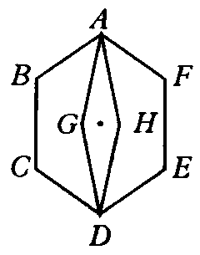
分析：该备案是一个比较复杂的图案，是作出几个复合图形组成的图案，因此，要先画出图中的关键点，这些关键点往往是图案里线的端点、角的顶点、圆的圆心等，然后再根据旋转的特征，作出这些关键点的对应点，最后再按原图案作出旋转后的图案．
解：（1）连结OA，过O点沿OA逆时针作∠AOA′=90°，在射线OA′上截取OA′=OA；
（2）用同样的方法分别求出B、C、D、E、F、G、H的对应点B′、C′、D′、E′、F′、G′、H′；
（3）作出对应线段A′B′、B′C′、C′D′、D′E′、E′F′、F′A′、A′G′、G′D′、D′H′、H′A′；
（4）所作出的图案就是所求的图案．

4．中心对称基本性质及其运用．

例7．求证：如图任何具有对称中心的四边形是平行四边形．
分析：中心对称图形的对称中心是对应点连线的交点，也是对应点间的线段中点，因此，直接可得到对角线互相平分．
证明：如图，O是四边形ABCD的对称中心，根据中心对称性质，线段AC、BD必过点O，且AO=CO，BO=DO，即四边形ABCD的对角线互相平分，因此，四边形ABCD是平行四边形．

例8．如图，矩形ABCD中，AB=3，BC=4，若将矩形折叠，使C点和A点重合，求折痕EF的长．
分析：将矩形折叠，使C点和A点重合，折痕为EF，就是A、C两点关于O点对称，这方面的知识在解决一些翻折问题中起关键作用，对称点连线被对称轴垂直平分，进而转化为中垂线性质和勾股定理的应用，求线段长度或面积．
解：连接AF，
∵点C与点A重合，折痕为EF，即EF垂直平分AC．
∴AF=CF，AO=CO，∠FOC=90°，又四边形ABCD为矩形，∠B=90°，AB=CD=3，AD=BC=4
设CF=x，则AF=x，BF=4-x，
由勾股定理，得AC²=BC²+AB²=5²
∴AC=5，OC=AC=
∵AB²+BF²=AF² ∴3²+（4-x）=2=x²
∴x=
∵∠FOC=90°
∴OF²=FC²-OC²=（）²-（）²=（）² OF=
同理OE=，即EF=OE+OF=.

5．两个点关于原点对称问题.

例9．如图，利用关于原点对称的点的坐标的特点，作出与线段AB关于原点对称的图形．
分析：要作出线段AB关于原点的对称线段，只要作出点A、点B关于原点的对称点A′、B′即可．
解：点P（x，y）关于原点的对称点为P′（-x，-y），
因此，线段AB的两个端点A（0，-1），B（3，0）关于原点的对称点分别为A′（1，0），B（-3，0）．
连结A′B′．
则就可得到与线段AB关于原点对称的线段A′B′．
河南 王玉

